**День здоровья «Встречаем с Карлсоном гостей»**

Цель: создать условия для обобщения элементарных валеологических знаний детей, развить умения использовать эти знания для своего оздоровления.

Задачи:

Образовательные: Пробуждение у детей интереса к здоровому образу жизни, стремления к соблюдению культурно-гигиенических навыков.

Развивающие: Продолжать развитие физических качеств; совершенствование двигательных умений и навыков.

Воспитательные: Воспитание силы воли, целеустремленности, умение сопереживать, работать в коллективе, повышать интерес детей к занятиям физической культурой.

Ход мероприятия:

Я залетел к вам в окно. Угадайте кто я? Смешной человечек на крыше живёт. Варенье он любит, конфеты и мёд.

Дети: Карлсон!

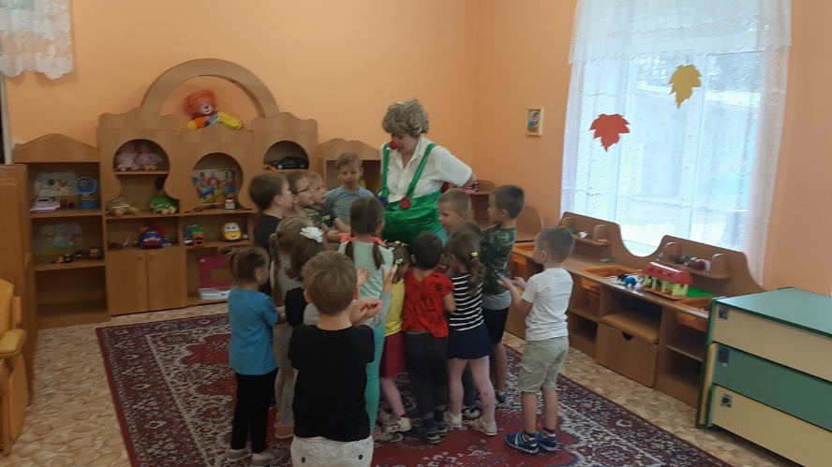

Карлсон. А вы зарядку делаете? Зарядка всем полезна, Зарядка всем нужна.

Карлсон Давайте сделаем её вместе со мной. Комплекс веселой зарядки (Дети садятся.)

Карлсон. Мне захотелось посмотреть как вы кушаете. Какая каша у вас на завтрак?

Чем полезна овсяная каша? Какие продукты нужны для приготовления каши?

Приятного аппетита.

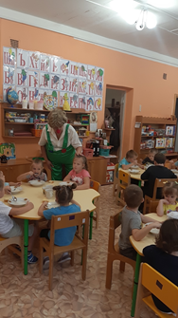

После завтрака детей осматриваем доктор Айболит, слушает, измеряет температуру .

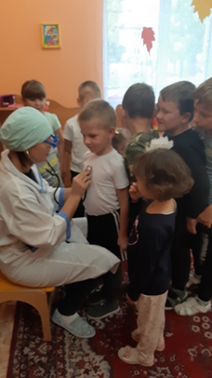 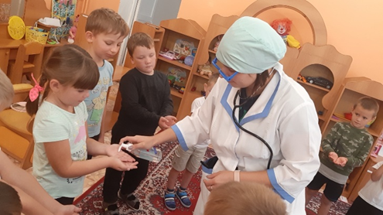

На прогулке проводятся игры с Лешим.

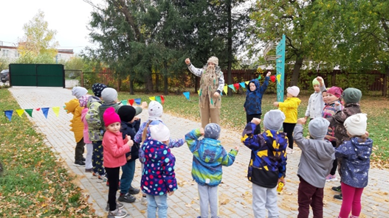

Будьте здоровы.